Fiche professeur

THEME du programme : AGIR | Sous-thème : Convertir l’énergie et économiser les ressources

LES PILES A COMBUSTIBLE

Type d’activité : activité documentaire

Conditions de mise en œuvre : 45 min en classe entière

Pré- requis : Couple oxydant/réducteur ; réaction d’oxydoréduction

NOTIONS ET CONTENUS | COMPETENCES ATTENDUES
Piles à combustible  Polarité des électrodes, réactions aux électrodes  Oxydant, réducteur, couple oxydant / réducteur, réaction d’oxydo-réduction  Modèle par transfert d’électrons | - Recueillir et exploiter des informations sur les piles ou les accumulateurs dans la perspective du défi énergétique  - Reconnaître l’oxydant et le réducteur dans un couple  - Ecrire l’équation d’une réaction d’oxydo-réduction en utilisant les demi-équations redox.

Compétences transversales : (préambule du programme et socle commun)
- Manifester sa compréhension d’un texte documentaire
- Dégager les idées essentielles d’un texte
- Rechercher, trier, organiser des informations utiles
- Répondre à une question par une phrase complète
- Utiliser des diagrammes, des graphiques
- Mobiliser ses connaissances
- Percevoir le lien entre sciences et techniques
- Savoir que la maîtrise progressive de l’énergie permet à l’Homme d’élaborer une extrême diversité d’objets techniques dont il convient de connaître les conditions d’utilisation, l’impact sur l’environnement, le fonctionnement et les conditions de sécurité
- Savoir construire son opinion personnelle et pouvoir la remettre en question

Mots clés de recherche : piles, réaction d’oxydo-réduction, hydrogène, combustible, défi énergétique

Provenance : Académie de Nantes
adresse du site académique :
http://www.pedagogie.ac-nantes.fr/02021464/0/fiche___pagelibre/&RH=1158678510343

Document élève
LES PILES A COMBUSTIBLE

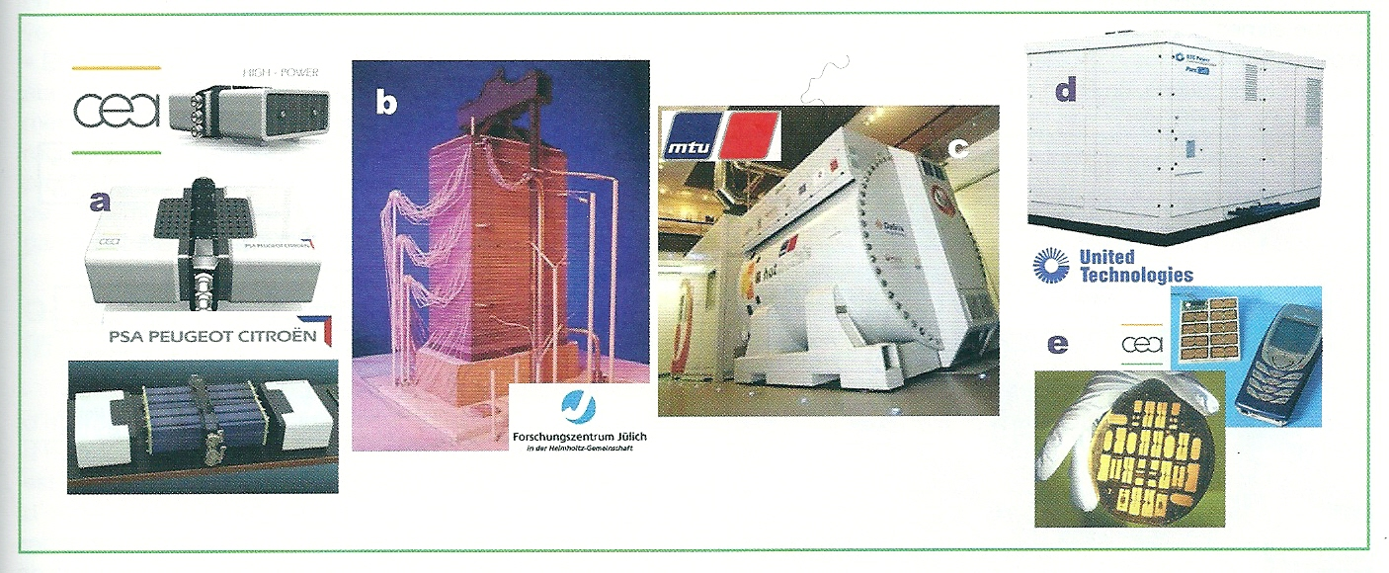
Fig.1 - Quelques exemples de piles à combustible
- GENEPAK : pile de 80 kW développée par le CEA ; (b) FZJ : module de 10 kW, alimentation H₂ ou CH₄
- MTU : unité de 180 kW thermiques et 220 kW électrique installée à Paris pour usage urbain ; (d) Pure Cell200 : pile de 200 kW développée par UTC ; (e) Micropile à combustible pour applications portables développées par le CEA

Découverte en 1839 par Sir William Grove, la pile à combustible présente la particularité d’utiliser deux gaz, l’hydrogène et l’oxygène. Les réactions d’oxydoréduction présentes dans la pile sont particulièrement simples : à l’anode : H₂ → 2 H⁺ + 2 e⁻ et à la cathode : 2 H⁺ + ½ O₂ + 2 e⁻ → H₂O
[…]. Depuis sa découverte, la pile à combustible s’est déclinée selon différentes filières technologiques […].

Les réelles applications de la pile à combustible ont vu le jour dans les années 60 avec le développement du programme spatial américain. En particulier, des piles à combustibles équipaient les modules Gemini et Apollo. De nos jours les navettes spatiales sont toujours alimentées par des piles à combustible.
Depuis, en particulier suite à la prise de conscience des problèmes liés au réchauffement de la planète, la pile à combustible est apparue comme une alternative crédible aux énergies fossiles. Ainsi, on a vu se développer des programmes visant à démontrer leur intérêt pour les applications stationnaires, que ce soit pour l’habitat individuel ou collectif ou pour les sites publics ou industriels (figure …). En particulier, pour de telles applications, la pile à combustible présente de plus l’intérêt de pouvoir être utilisée en cogénération : la chaleur produite pouvant soit être utilisée pour le chauffage, soit être transformée en électricité par l’intermédiaire d’une turbine.
Les applications transports ne sont pas, bien sûr, demeurées en reste. Elles concernent principalement la traction électrique pour le transport en commun et pour le véhicule industriel. Ainsi la plupart des grands constructeurs automobiles mondiaux se sont associés au développement de piles à combustible. […]
Enfin, tout récemment, la pile à combustible est envisagée comme alimentation des objets nomades et communicants de demain (téléphones et ordinateurs portables …). Toutefois, pour ces applications, un effort de recherche important reste à faire afin de miniaturiser la technologie et la rendre compatible avec l’utilisation visée.

Et pourtant, malgré les multiples usages évoqués ci-dessus, la pile à combustible n’est pas réellement disponible pour l’usager. Cela s’explique par différents verrous qu’il est nécessaire de lever avant tout développement industriel […]

Actuellement, deux modes de production massive d’hydrogène sont principalement utilisés […] (Cf. figure 2). Le premier est source de CO₂, gaz à effet de serre ; le second permet d’obtenir un hydrogène très pur, mais son rendement énergétique et son impact environnemental sont liés au choix du mode de production de l’électricité (énergies fossiles, énergies renouvelables, nucléaire, …). Les cycles thermochimiques permettent aussi de produire massivement de l’hydrogène par décomposition de l’eau en utilisant une source de chaleur d’origine nucléaire ou solaire. Le choix de production est donc primordial si l’on souhaite privilégier des cycles complets « du puits à la roue » minimisant la production du gaz à effet de serre.
L’hydrogène étant naturellement sous forme gazeuse, il est nécessaire de le stocker et le distribuer sous une forme plus dense, sous haute pression (200-700 bar) ou liquide (stockage cryogénique à – 250 °C). D’autres alternatives innovantes de stockage font actuellement l’objet de travaux de R & D (Recherche et Développement) comme les hydrures métalliques, les microbilles de verre ou les nanostructures de carbone.

Extraits de l’article de Thierry Priem, responsable du programme « Piles à Combustible », à la Direction de la Recherche technologique, CEA Grenoble (article paru dans « l’Actualité Chimique » - février, mars 2009)
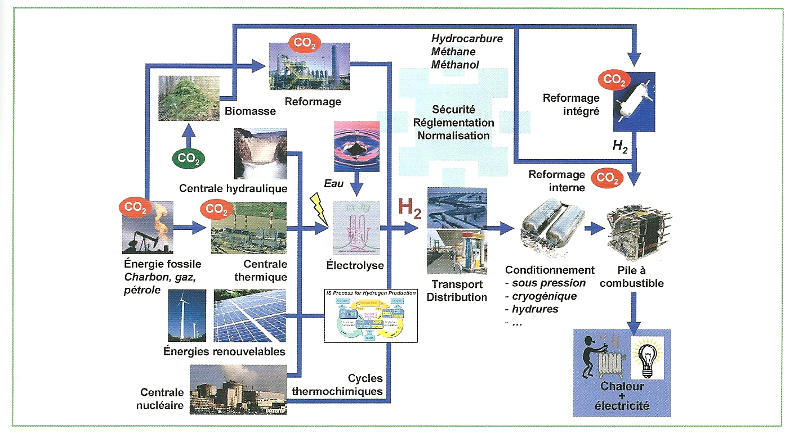
Figures extraites de « l’Actualité Chimique »
Février- Mars 2009
N° 327-328
Fig.2 - La filière hydrogène
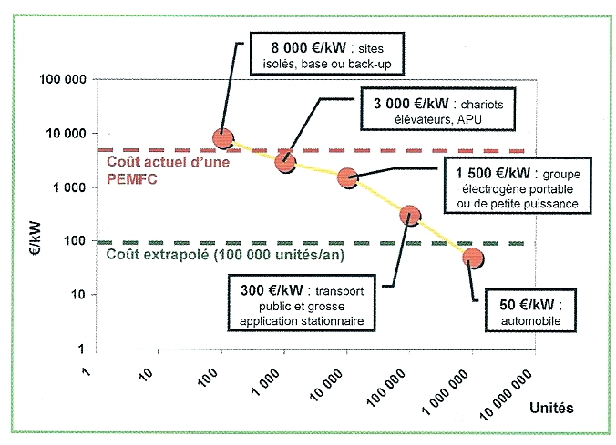
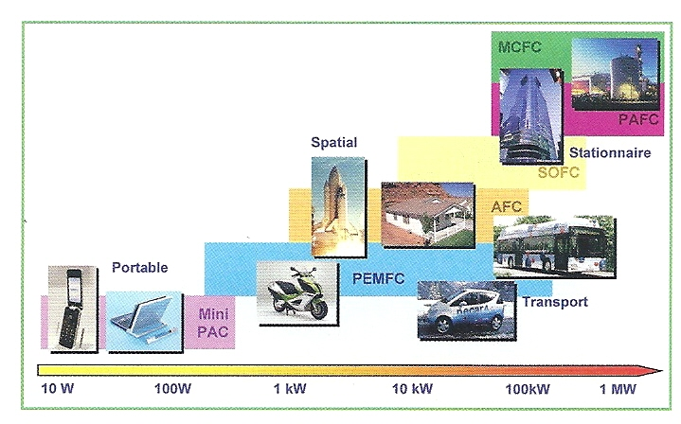
Fig.3 – Applications des piles à combustibles par domaine
de puissance et par type de pile (PEMFC, …) Fig.4 – Les différents marchés de la pile à combustible

QUESTIONS :

- Le texte est divisé en différentes parties. Quel titre pourriez-vous donner à chacune de ces parties ?
- Dans le texte, il est question « d’hydrogène « et « d’oxygène », mais s’agit-il d’atomes ?
- Pourquoi parle-t-on de pile à combustible ? (Préciser le combustible)
- a) Quels sont les couples oxydant /réducteur qui interviennent dans cette pile ?
b) Ecrire l’équation de la réaction qui a lieu dans la pile à combustible
- Compléter la légende du schéma de la pile à combustible ci-dessous :

- Comment peut-on obtenir du dihydrogène ?
- a) Quels sont les problèmes environnementaux liés à la production de dihydrogène ?
b) Quels sont les atouts de la pile à combustible sur le plan environnemental ?
- Quelles sont la grandeur électrique et l’unité correspondante associée à une pile ?
- Dans quels domaines les piles à combustibles peuvent-elles être utilisées ?
- A votre avis, pourquoi la pile à combustible n’est pas encore disponible pour l’usager ?

